1. CREATE INDEX idx_punto_ciudad
ON dbo.punto_alquiler (id_ciudad, nombre);
TIEMPO DE EJECUCION SIN INDICES:
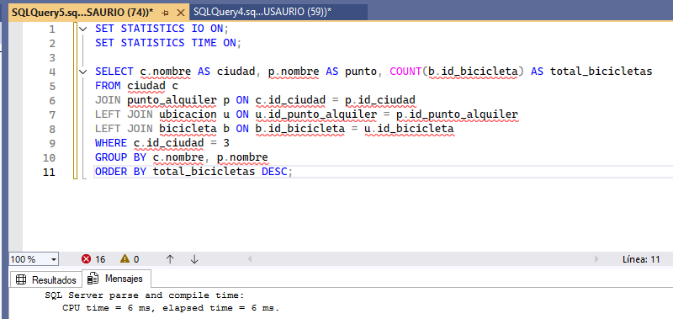

CON INDICES:
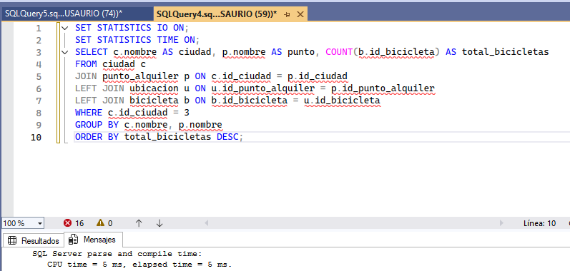

2.CREATE INDEX idx_ubicacion_punto_fecha
ON ubicacion (id_punto_alquiler, fecha_fin);

TIEMPO DE EJECUCION SIN INDICES:
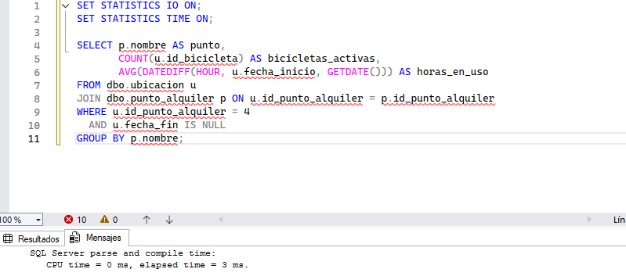

TIEMPO DE EJECUCION CON INDICES:
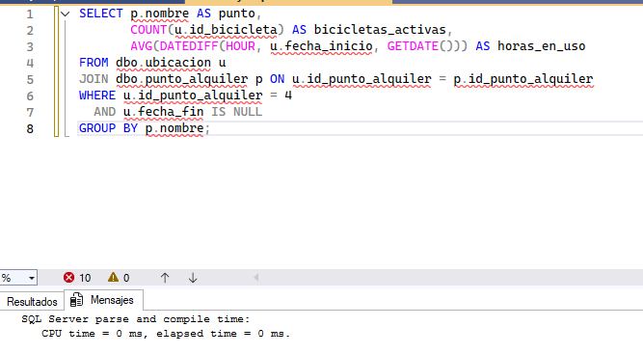

3.CREATE INDEX idx_tarifa_plan_fecha
ON tarifa (id_plan, fecha_inicio);

TIEMPO DE EJECUCION SIN INDICES:

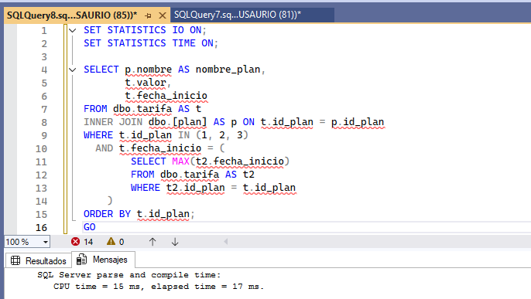

TIEMPO DE EJECUCION CON INDICES:
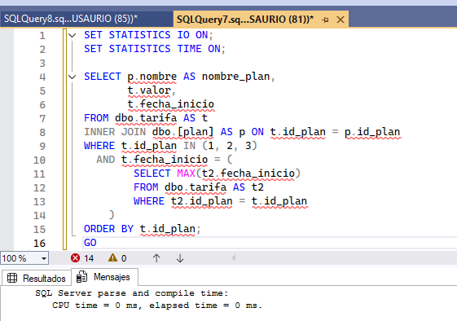

4.CREATE INDEX idx_hist_estado_operativo_bici_fecha
ON hist_estado_operativo (id_bicicleta, fecha_inicio);

TIEMPODE EJECUCION SIN INDICES: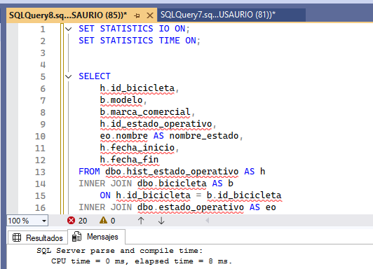

TIEMPO DE EJECUCION CON INDICES
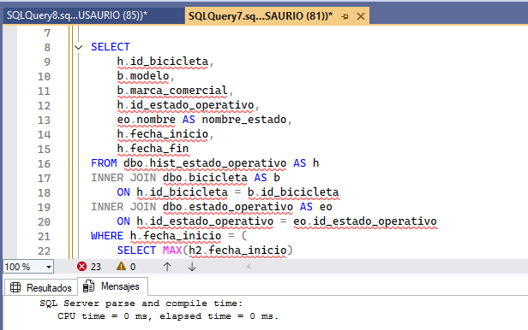
5. CREATE INDEX idx_excepcion_punto_fecha ON excepcion_horario (id_punto_alquiler, fecha_excepcion);
TIEMPO DE EJECUCION SIN INDICES:
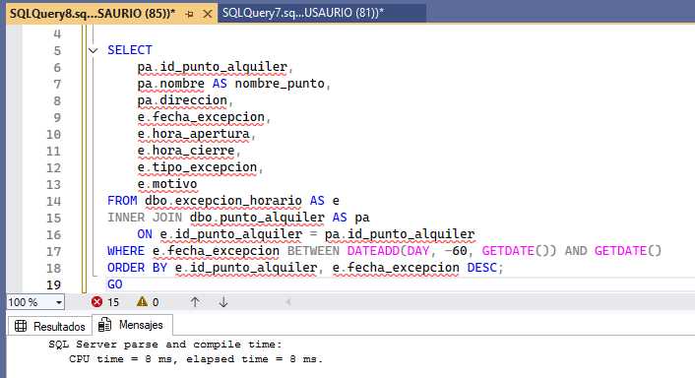

TIEMPO DE EJECUCION CON INDICES:
